Муниципальное бюджетное общеобразовательное учреждение
«Красногорская средняя общеобразовательная школа»
Красногорского района

V ВСЕРОССИЙСКИЙ ПЕДАГОГИЧЕСКИЙ КОНКУРС
«МОЙ ЛУЧШИЙ ПРОЕКТ»

ИНФОРМАЦИОННО-ПОИСКОВЫЙ ПРОЕКТ

И ПАМЯТЬ КНИГА ОЖИВИТ…

Выполнили:
Баурина Лариса Сергеевна,
Злобина Татьяна Владимировна

с. Красногорское, 2026
Введение
Музеи являются одним из наиболее ценных культурных достояний человечества. Музей – это место, где хранится наша история, значит музей – это хранилище нашей памяти. А память сосредоточена в вещах, которыми люди пользовались в разные эпохи. Экспонаты - главная ценность музея. Каждый экспонат, как и человек, имеет свою интересную судьбу, отличительный характер. Предметов много - и все они из разных эпох, различные по предназначению, с разной историей. Так о чем же может поведать нам музейный экспонат, какие тайны открыть?
Недавно в нашем школьном музее мне попалась на глаза небольшая старая книжка «Письма фронтовые» 1967 года издания. На форзаце книги была надпись от руки: «Память военных лет…». (илл.1) В книге собраны письма фронтовиков, в том числе, письма моих земляков своей учительнице Анне Алексеевне Быстровой. Учитель сама передала их для книги. Мне стало интересно узнать об этом педагоге, о её учениках, об их военной судьбе. Тем более, что они учились в нашей школе.
Объект исследования: история книги - музейного экспоната.
Предмет исследования: судьбы фронтовиков-авторов писем.
Методы исследования:
- обзор и анализ литературы и Интернет – источников;
- поиск и анализ информации в архивах школьного музея «Истоки»
- обобщение результатов исследования.

Цель работы: Изучить боевой путь и послевоенную деятельность выпускников нашей школы, учеников Быстровой Анны Алексеевны.
Задачи:
- изучить архивные материалы музея и материалы из других источников;
- найти и изучить биографию бывшего учителя нашей школы Быстровой А.А.
- выяснить подробности боевого пути авторов писем-учеников Быстровой А.А.;
- установить значение фронтовых писем.

Гипотеза исследования: солдатские письма из книги «Письма фронтовые» - это письма реальных людей, которые имеют непосредственное отношение к нашей школе.

Основная часть

Из материалов музейного архива удалось найти некоторые сведения о бывшем учителе нашей школы Быстровой Анне Алексеевне:
Анна Алексеевна родилась в 1900 году в городе Бийске. В 1919 году закончила Бийскую женскую гимназию. Прослушала учительские земские курсы. В 1933 году поступила учиться на Высшие курсы русского языка и литературы, по окончанию которых была направлена работать в Старо-Бардинскую школу учителем русского языка и литературы. (илл.2) С 1939 до 1944 года была директором школы. Имела правительственные награды: «За доблестный труд в Великой Отечественной войне 1941-1945 гг», «Орден Трудового Красного знамени», «Орден Ленина», медаль «За доблестный труд». Последние годы жизни жила в г. Кемерово.
Вот что писал о ней её ученик, участник войны Горюнов Александр Тимофеевич: «С благодарностью вспоминаю своих учителей, давших мне путёвку в жизнь. Очень добрая, умеющая подобрать ключик к каждой детской душе, была Анна Алексеевна Быстрова…» (илл.3)
Начавшаяся Великая Отечественная война резко отразилась и на нашей школе: были призваны на фронт и учителя, и старшие ученики. Началась переписка школы с фронтовиками. В основном это были письма на имя Анны Алексеевны Быстровой. (илл.4) По всем фронтам Великой Отечественной войны разбросала судьба ее учеников. Но где бы они ни были, они всегда с благодарностью думали о своей старой учительницу, которая учила их не только основам наук, но и любви к Родине, чувству гражданского долга. «Своих защитников Родины нам приходилось провожать на фронт прямо с уроков», — рассказывала Анна Алексеевна.
Многие ученики Анны Алексеевны не вернулись с войны. Но они всегда жили в памяти ее сердца. Как священную реликвию берегла она их фронтовые письма…(илл.5)

В книге «Письма фронтовые» размещены письма трёх учеников Анны Алексеевны: Решетникова Павла Александровича, Зольникова Дмитрия Марковича, Базайкиной Анны Алексеевны.
Ученики нашей школы, участники группы «Поиск», в 80-ые годы вели переписку с участниками Великой Отечественной войны. В 1986 году школьники получили письмо от Павла Решетникова с его биографией.(илл.6)
Павел Александрович закончил Красногорскую среднюю школу в июне 1941 года. Как началась Великая Отечественная война, сразу подал в военкомат заявление с просьбой отправить его на фронт, но Павлу ещё не было 18 лет, и военком сказал: «Ждите до особого распоряжения». В октябре 1941 года был направлен в Московское Краснознамённое пехотное училище в Новосибирске. В июле 1942 года в училище был выпуск, Павлу Решетникову присвоили звание «лейтенант», и он был направлен на должность командира стрелкового взвода на Волховский фронт, где в августе в составе 1100 стрелкового полка 327 стрелковой дивизии участвовал в боях под Ленинградом. В этих боях в конце августа был ранен. После излечения в октябре 1942 года вновь отправлен на Волховский фронт командиром стрелковой роты в 941 стрелковый пол 265 стрелковой дивизии. Участвовал в боях при прорыве блокады Ленинграда в январе 1943 года. В марте 1943 года был вторично ранен. После госпиталя Решетникова направили на учёбу в Архангельск. В январе 1944 года направлен на 1-ый Прибалтийский фронт заместителем командира стрелкового батальона 1192 стрелкового полка 357 стрелковой дивизии. В 1944 году принимал участие в оборонительных боях под Полоцком, а затем в наступательных боях по освобождению Белоруссии, Латвии и Литвы.
Имеет многочисленные ордена и медали: Орден Красной Звезды, Орден Александра Невского, Орден Отечественной войны 1 степени, 12 медалей: «За боевые заслуги», «Ветеран Вооружённых Сил» и другие.
После войны П.А. Решетников связал свою жизнь с армией. (илл.7) Служил в Прибалтийском военном округе, работал преподавателем огневой подготовки в Новосибирском, Томском, Омском военных училищах. Находясь на пенсии, занимался военно-патриотическим воспитанием и обучением на военной кафедре Омского мединститута.
На сайтах «Память народа», «Дороги памяти» есть информация о Павле Александровиче Решетникове. (илл.8)

Зольников Дмитрий Маркович родился в 1919 году. По окончании средней школы (1937) работал учителем в сельской школе-семилетке, в 1939 призван в армию и направлен на учебу в Чкаловское (Оренбургское) военное училище зенитной артиллерии. В 1941 году начался славный боевой путь сначала сержанта, а затем лейтенанта Дмитрия Зольникова. (илл.9)
Награды героя: Медаль: «За оборону Москвы», Медаль: «За победу над Германией в Великой Отечественной войне 1941–1945 гг.», Орден Красной Звезды, Орден Отечественной войны I степени. (илл.10)
Участвовал в обороне Москвы с 1 ноября 1941 года по 28 ноября 1942 года.
На сайте «Подвиг народа» имеются наградные листы с описаниями подвига фронтовика:
«Командир приборного отделения сержант Зольников Д.М. является лучшим командиром, обеспечивающем меткую стрельбу батареи. Инициативен, находчив. В результате хорошей боевой работе на приборе батарея за 2 дня сбила 1 самолёт противника и 1 подбила.»
«Смелый и мужественный офицер. При прорыве обороны немцев в 1944 году северо-западнее Витебска взвод по командованием лейтенанта Зольникова меткими залпами накрыл колонну немцев, рассеял и уничтожил до роты солдат и офицеров.» (илл.11)
После демобилизации в 1946 году окончил историко-филологический факультет Томского государственного университета. В 1963-91 работал на кафедре истории КПСС (истории России) Новосибирского государственного университета. Историк, доктор исторических наук, профессор. (илл.12)

О Базайкиной Анне Алексеевне имеется очень мало информации. Родилась в 1921 году. Окончила нашу школу в 1938 году. Затем авиационное техническое училище. На фронте была стрелком. Служила в лётном соединении. Ефрейтор. Известно также, что после войны Анна Алексеевна работала учителем.
На сайте «Подвиг народа» в наградном листе записано: «… обеспечила 114 успешных боевых вылетов самолета ИЛ-2. На Калининском фронте обеспечила 30 боевых вылетов и отремонтировала 2 пушки, 3 пулемёта.» Награждена медалью «За боевые заслуги».(илл.13)

Писали их на смертном рубеже
Под скрежет танков, орудийный рев,
Писали их в окопах, блиндаже,
На бомбами израненной меже,
На улицах сожженных городов…
О письма фронтовые грозных лет -
Бесценней документов в мире нет!..
Я возвращаюсь снова к тем годам,
Суровым дням в истории страны.
И приобщаюсь к судьбам и делам,
Сражениям жестоким и боям
Той трижды памятной для нас войны.
И в этих письмах оживают вновь -
Презрение и ненависть к врагу;
И к Родине великая любовь!
И за Победу пролитая кровь…
Я эти письма свято берегу.
Е.И. Кирпонос

О войне мы узнаем из книг, из уроков истории, но самыми убедительными документами являются простые письма фронтовиков, столкнувшихся с войной лицом к лицу.
Фронтовые письма – документы особые. Пожелтевшие от времени треугольники со штемпелями полевой почты… Каким спасением были они во время войны, долетевшие весточкой до наших дней, словно привет из далекой военной поры. Написанные под свист пуль, они предельно искренни и тем дороже для нас. Сколько радости приносил в семьи
долгожданный, втрое сложенный тетрадный листок, в котором иногда всего два слова: «Я жив».
Письма с фронта Великой Отечественной войны – документы огромной силы. В пропахших порохом строках дыхание войны, грубость суровых окопных будней, нежность солдатского сердца, вера в Победу.
С началом военных действий миллионы людей оказались в действующей армии. Шла массовая эвакуация из прифронтовой полосы. Многие люди поменяли адреса, место жительства. Война разлучила тысячи семей. Вся надежда была на почту, которая помогала найти близких — в тылу и на фронте. Ежедневно уходили на фронт тысячи писем, открыток, газет и журналов. Не меньше шло писем с фронта — в разные города, поселки и села, туда, где были оставлены родные люди.
Еще в августе 1941 года в газете «Правда» в «передовице» было написано о том, что очень важно, чтобы письма находили своего адресата на фронте. И далее: «Каждое письмо, посылка…. Вливают силы в бойцов, вдохновляют на новые подвиги». Не секрет, что немцы уничтожали узлы связи, разрушали телефонные линии. В стране была создана система военно-полевой почты под началом Центрального управления полевой связи. Только в первый военный год Государственный комитет обороны принял несколько решений, которые касались продвижения корреспонденции между фронтом и тылом. В частности, было запрещено использовать почтовый транспорт для хозяйственных работ. Почтовые вагоны «цепляли» ко всем поездам, даже к военным эшелонам.
Конвертов не хватало. Отправляли письма-треугольники. Треугольник – это обычный лист из тетради, который сначала загибали справа, потом слева направо. Оставшуюся полоску бумаги вставляли внутрь треугольника. Вот такие письма получали в годы войны. Коротенькие письма писали солдаты и на почтовых карточках. Письма были единственной ниточкой, связывающей солдат с родными во время войны, надеждой на скорую встречу и победу. Их писали в окопах, после сражений, потеряв в бою друзей, но с верой, что фашист будет разгромлен. В письмах признавались в любви и строили планы на будущее.
Фронтовые письма…. Солдат писал их близким людям, выплёскивая самое сокровенное, не думая о том, что, спустя десятилетия, его послание будут читать и изучать посторонние люди. Поэтому он писал просто, откровенно, передавая многочисленные приветы родным и близким. Многие письма очень короткие, сдержанные. Они написаны чем придется и на чем придется, в перерывах между боями, накануне сражения… Однако находясь в страшном аду войны, солдат стремился в своем письме успокоить, подбодрить родных.
Каждое из таких писем, полученных Анной Алексеевной Быстровой, сразу же читалось в учительской учителям. В письмах солдаты делились своими мыслями и чувствами, своими раздумьями о жизни. Потом Анна Алексеевна опускала письмо в карман так, чтобы уголок был виден. И, когда заходила на урок в свой класс, дети видели, что пришло новое письмо. Зачитывала его перед классом, а ребята, затаив дыхание, внимательно слушали. Воины были в курсе всех школьных дел, писали укоряющие письма отстающим ученикам, рассказывали им о фронтовой жизни. Даже выработалось правило: после чтения письма записывали адрес отправителя и сразу писали ответ.

Вот отрывок одного из писем Дмитрия Зольникова своей учительнице Быстровой А.А.:
«Здравствуйте, Анна Алексеевна! Ваше письмо вновь и вновь навеяло воспоминания о том дорогом прошлом, когда я готовился стать
Для Родины нашей
Работником верным
И людям, и времени, и жизни под стать.»

За каждой строчкой фронтового треугольника стоит человек. Но прошло время, и они стали архивными документами, по которым мы можем читать страницы нашей истории. Эти бесценные человеческие документы оживляют суровую правду о войне.
Авторов уже конечно нет в живых, но они остались навсегда в письмах и памяти родственников, друзей и должны остаться бессмертными в памяти многих поколений.(илл.14)

Заключение

Моя гипотеза подтвердилась. Все люди, письма которых помещены в книгу-экспонат нашего музея, реально существовали. Я изучила биографию авторов писем с фронта, которые они писали своей учительнице. Они были выпускниками нашей тогда ещё Старо-Бардинской школы. И сразу после окончания школы ушли на фронт. На фронте проявили себя как герои, за что получили ордена и медали. К счастью, все они вернулись с войны и продолжили уже в мирное время трудиться на благо нашей Родины.
Я выяснила, что во время войны велась активная переписка школы с солдатами на фронте. Инициаторами таких переписок становились учителя. Солдатам эти письма помогали выживать, вести яростные, непримиримые бои с врагом. Согревали душу, лечили раны. Людям в тылу, в том числе и детям, вселяли надежду и уверенность, давали силу и веру в Победу, вдохновляли на учёбу и труд.
Оригиналов этих писем, к сожалению, нет в школьном музее, но, благодаря музейному экспонату – книге, хранящейся в нашем музее, у нас есть возможность изучить историю не только по учебникам, но и по документальным источникам, которыми являются письма.
Считаю, что данный материал может быть использован для проведения музейных уроков, внеклассных мероприятий.

Список использованных источников и литературы

- Письма фронтовые. Под ред. А.Могутова. - Кемеровское книжное издательство,1967.-300с
- Материалы архивов: Школьного музея «Истоки».
- Материалы МБУК «Красногорский районный краеведческий музей».
- http://bsk.nios.ru/enciklodediya/zolnikov-dmitriy-markovich
- https://kuzbassarchives.ru/vklad-kuzbassa-v-pobedu/pisma-s-fronta/
- http://podvignaroda.ru/?#id=33207696&tab=navDetailManAward
- https://www.culture.ru/events/1139964/istoriya-odnogo-eksponata
- https://stat.mil.ru/winner_may/heroes/letters.htm
- https://kulturologia.ru/blogs/141115/27185/
- https://mamson80.wixsite.com/memoryofgeneration/---c1vgz
- http://vb-muzeum.khv.muzkult.ru/pisma
- https://www.molodguard.ru/heroes560.htm

Приложение
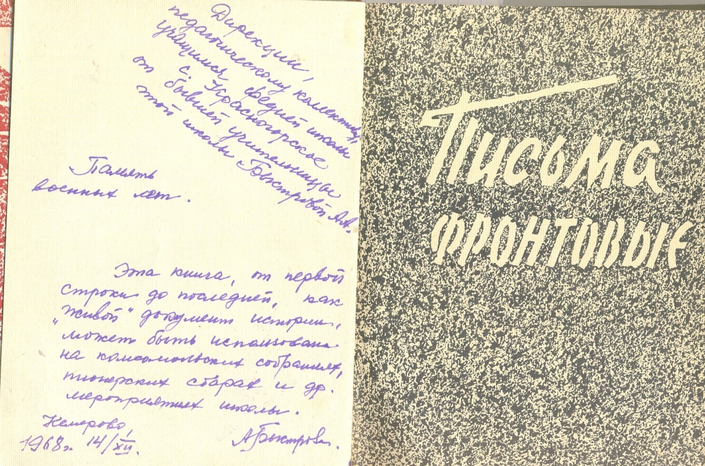
Илл.1. Книга «Письма фронтовые». Кемерово. 1967год. Школьный музей «Истоки»
МБОУ «Красногорская СОШ».

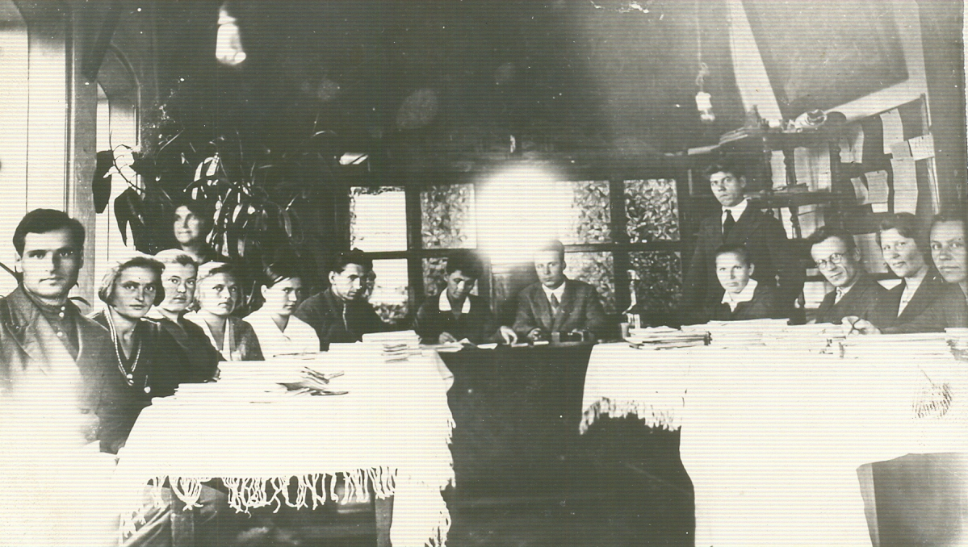
Илл.2. Фотография учителей Старо-Бардинской средней школы. 1938 год. Вторая справа – учитель русского языка и литературы Быстрова А.А.

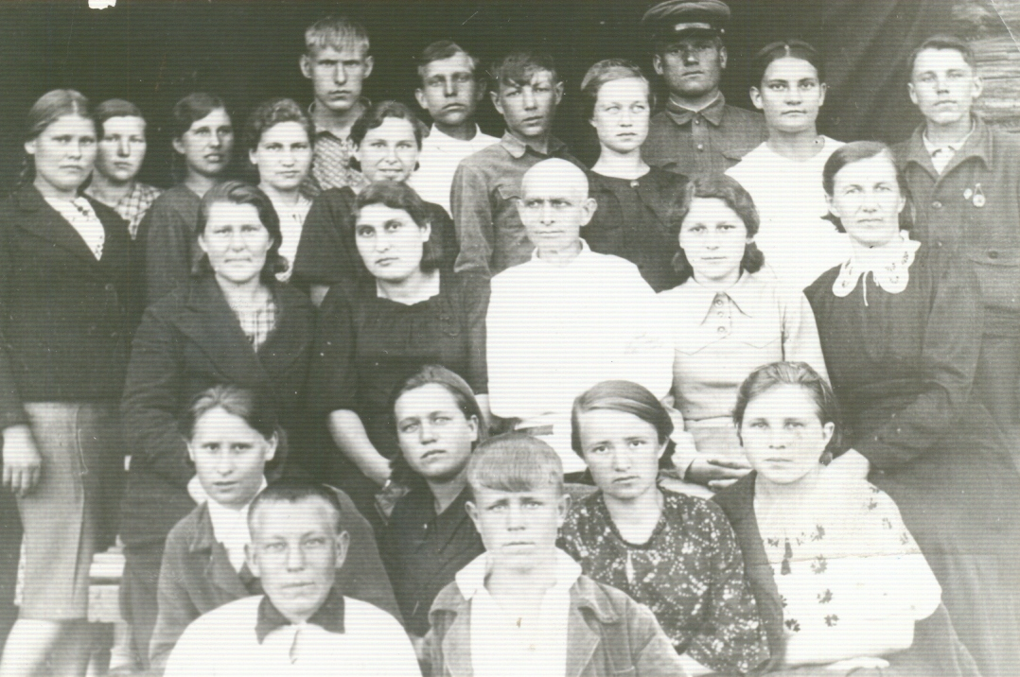
Илл.3. Фотография выпускного 10 класса. 1941 год. Во втором ряду первая слева –
Быстрова А.А. Школьный музей «Истоки» МБОУ «Красногорская СОШ».

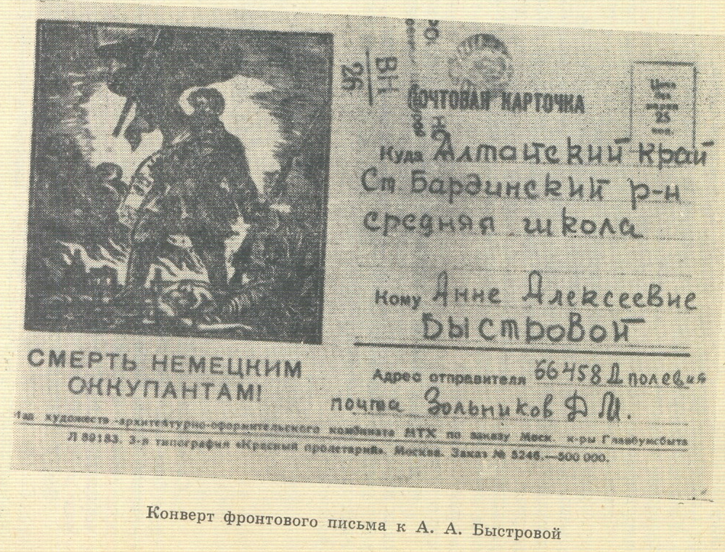
Илл.4. Фотография из книги «Письма фронтовые». Школьный музей «Истоки»
МБОУ «Красногорская СОШ».

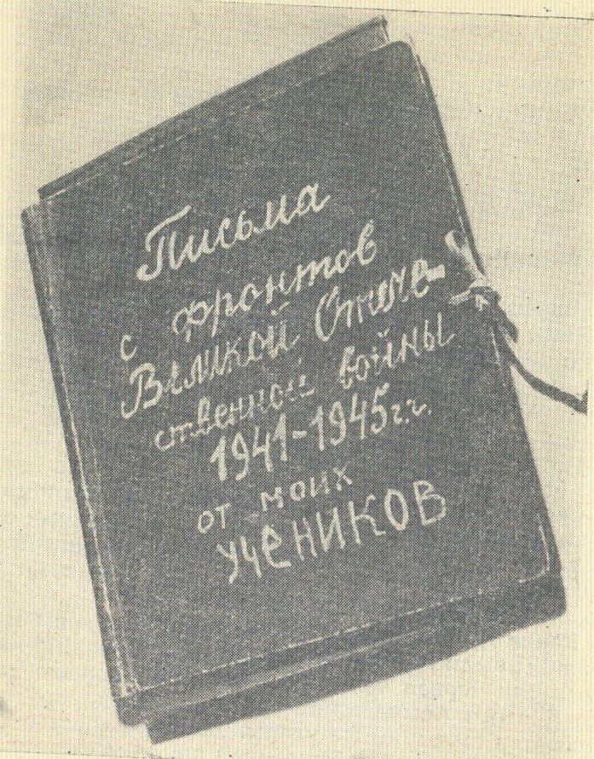
Илл.5. Фотография папки с письмами
из книги «Письма фронтовые»

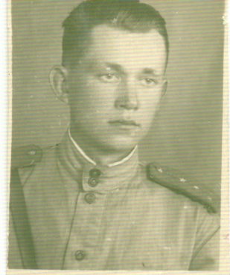
Илл.6. Решетников П.А. Школьный музей «Истоки» МБОУ
«Красногорская СОШ».

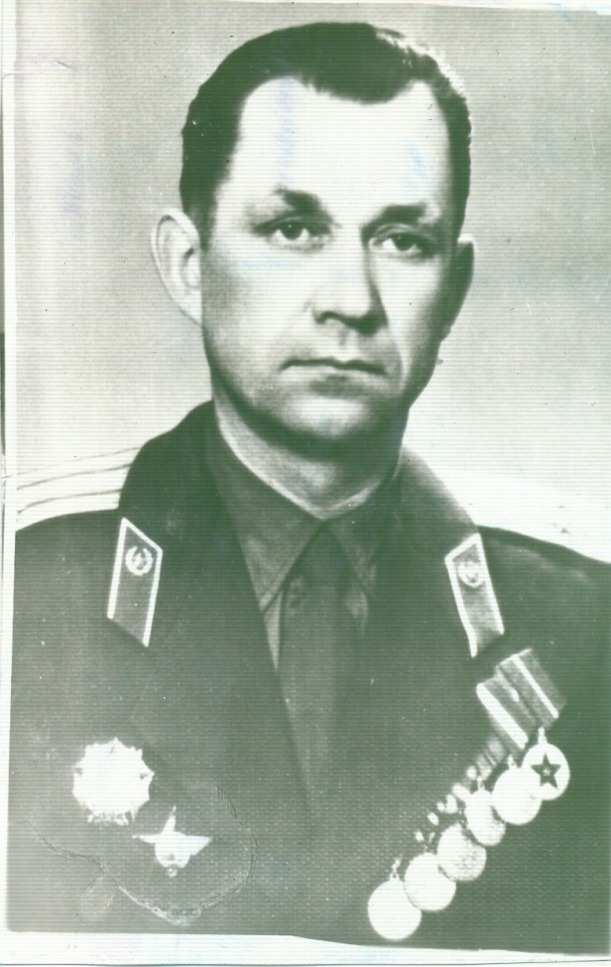
Илл.7. Решетников П.А. Школьный музей «Истоки» МБОУ
«Красногорская СОШ».

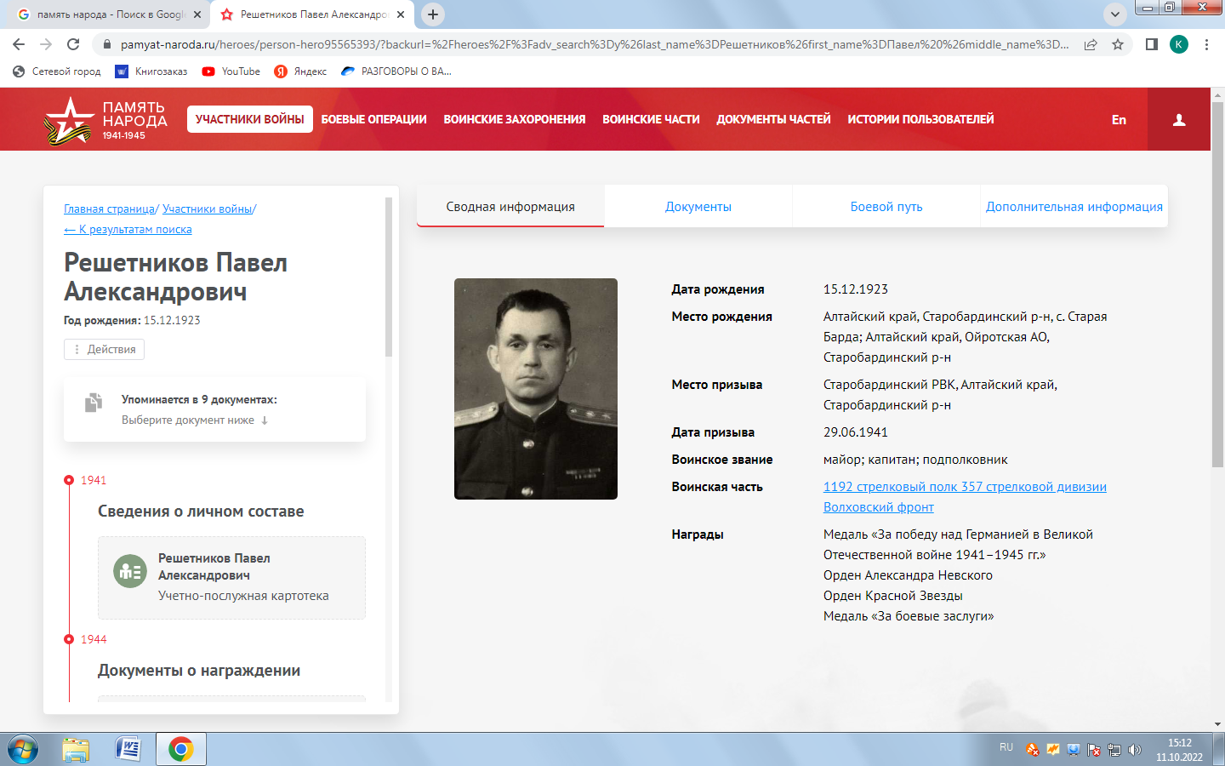
Илл.8. Страница сайта «Память народа».
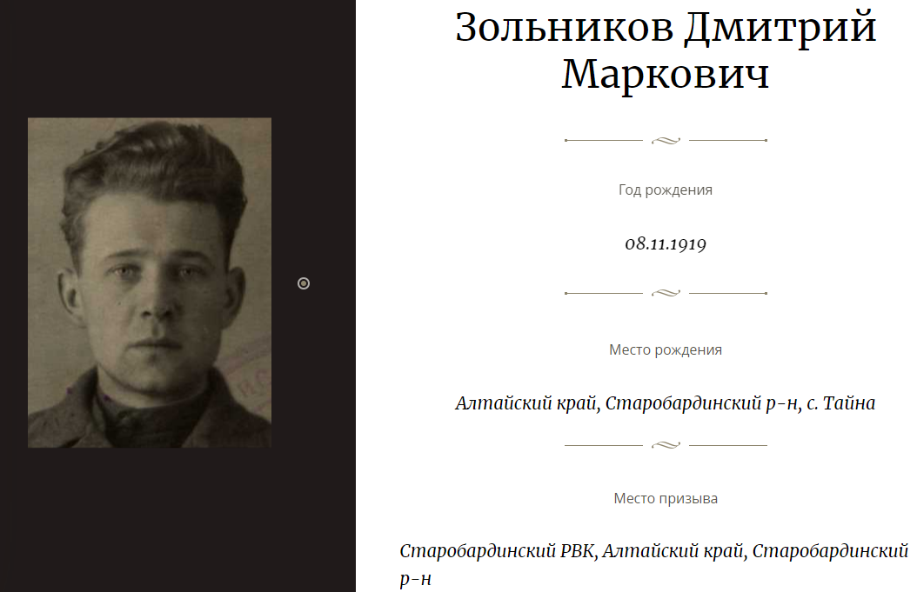
Илл.9. Фото с сайта «Дороги памяти»

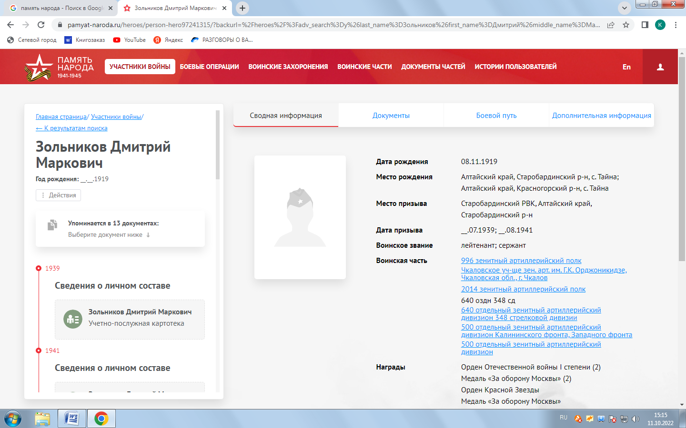
Илл.10. Фото с сайта «Память народа»

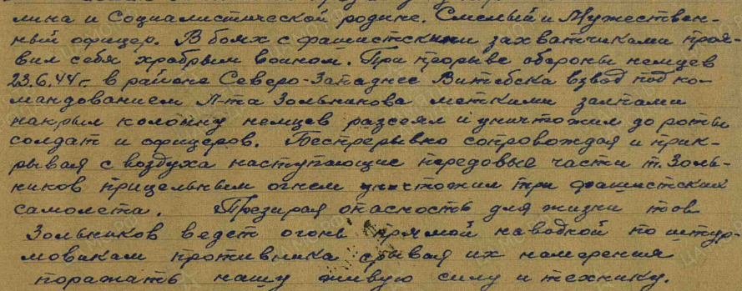
Илл.11. Фото отрывка наградного листа Зольникова Д.М. Сайт «Память народа»

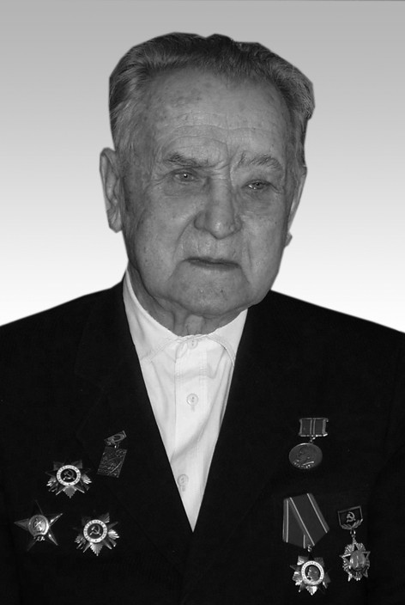
Илл.12. Зольников Д.М. Фото с сайта «Библиотека сибирского краеведения»

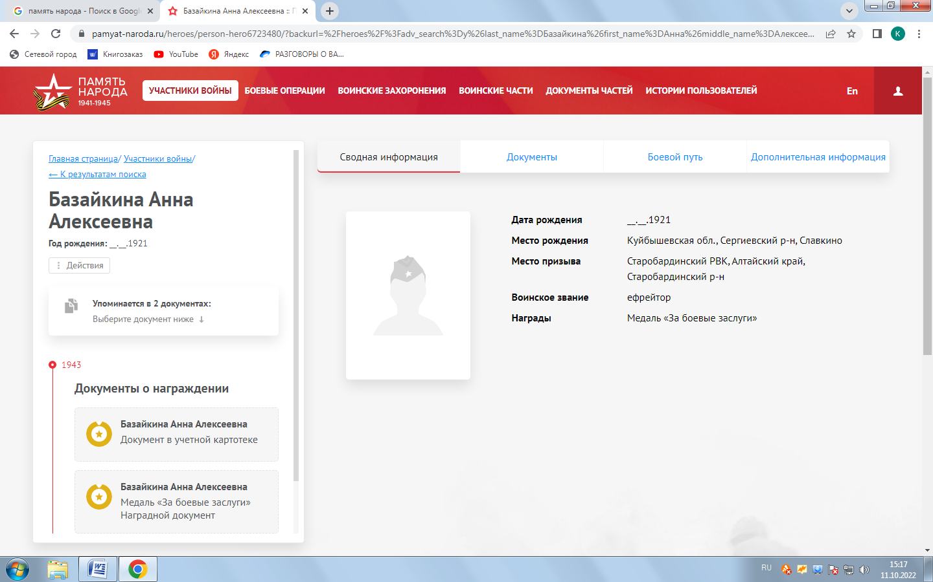
Илл.13. Фото с сайта «Память народа»

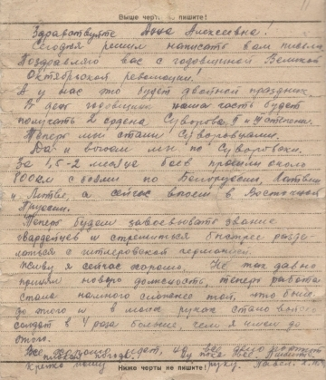
Илл.14. Письмо Решетникова П.А. своему учителю Быстровой А.А. 1944 год. Фото с сайта «Архивное управление Кузбасса»
ПИСЬМА ФРОНТОВИКОВ (ИЗ КНИГИ)
СВОЕЙ БЫВШЕЙ УЧИТЕЛЬНИЦЕ А. А. БЫСТРОВОЙ

ОТ Д. ЗОЛЬНИКОВА
28 декабря 1942 г.
Здравствуйте, Анна Алексеевна! Ваше письмо вновь и вновь навеяло воспоминания о том дорогом прошлом, когда я готовился стать
Для Родины нашей Работником верным И людям, и времени, И жизни под стать.
Сколько и хорошего и смешного можно вспомнить! И, представьте, Анна Алексеевна, эти дорогие для сердца воспоминания усиливают остроту ощущения настоящего. Острее боль за поруганную советскую землю, сильнее ненависть к заклятому врагу.
Какие дороги лежали перед нами! Как ясны и безоблачны были горизонты! Иди, учись, дерзай! И на все это легла черная тень опасности. Как хорошо знать, что Красная Армия гонит врага на запад, что врагу наносятся смертельные удары. Большое счастье самому проходить по освобожденной земле и самому участвовать в деле освобождения Родины.
Вот уже 13 месяцев я нахожусь на фронте, видел и пережил немало суровых дней войны, но не усталость,а жгучая ненависть наполняет все мое существо. Я даже и не предполагал, что можно так ненавидеть. Еще в прошлом году, участвуя в наступлении под Москвой, я насмотрелся на их «порядок»: истребления, разрушения, насилия и грабежи. Этим летом мне довелось участвовать в новом наступлении, как и сейчас. На десятки километров — пустыня. На месте населенных пунктов — пепелища и развалины. Если и встретишь уцелевшую женщину, старика, то это измученные до предела люди. А ведь раньше в этих местах цвела жизнь. Да, какое сердце при виде всего этого не наполнится жгучей ненавистью к врагу! Мстить за все, за то, что сделано ими, и за то, что они могут сделать, если их не убить!
. ..Я попрошу вас и коллектив учителей: учите наших юнцов всеми силами души ненавидеть врага. Ведь мы раньше больше любили, чем ненавидели. А, оказывается, любить Родину без ненависти к врагу невозможно.

Дм. Зольников.

17 марта 1943 г.
...Сейчас я снова в горниле боев, вновь и вновь ведем бои с коричневыми гадами, поганящими наше советское небо. Недавно со мной случилась малая неприятность, но сейчас дело идет на выздоровление и через день-другой буду в строю (это уже четвертый раз за войну).
Эх, Анна Алексеевна, если бы вы знали, сколько злобы, сколько горькой, жгучей ненависти накопилось во мне за войну! Черт ее знает, я, кажется, не был раньше
жестоким человеком, но теперь... Всего этого не передать словами, а можно только выразить в бою. Идешь вперед, проходишь по истерзанной Смоленщине — и боль в сердце и радость. Боль — при виде разрушений (кажется, вся земля вывернута наизнанку), при виде испоганенной немцами нашей земли. Радость, что настал час расплаты и раскромсанные на части валяются фрицы возле дорог, в канавах, а остальные драпают, но не минуют кары. Но это радость, за которой кроется забота о том, как бы довести дело до конца, и поскорее. Недавно 25 «Ю-87» спикировали на наш участок, но четыре из них мы взяли в затяжные пике и «приземлили» навсегда. Четырьмя гадами меньше.

Дмитрий.

5 августа 1943 г.
...Для того чтобы сорвать немецкое наступление, нам пришлось поработать немало. Как говорят, «в дыму и копоти», а к этому еще можно добавить: «в огне и в пламени». Познакомились и с «тиграми» и «фердинандами». Ничего, горят, как надо. Порядок! Но мы больше по воздушным вопросам. За это время свыше 30 осадили. Тоже порядок! Картина отступлений немцев обычна. Побитая техника, трупы и трупы. Уже второй раз приходится идти по освобожденной земле, а привыкнуть К картинам немецких зверств невозможно. Руины, пепел, пустыня. Долго мы ждем дня окончательной расплаты.
Для тех, кто перед нами, суд короток: «выстрелить в морду, а потом плюнуть», — как говорит И. Эренбург. Но для тех, кто за их спинами, а жгучая ненависть наполняет все мое существо. Я даже и не предполагал, что можно так ненавидеть.
тоже придет подобное. Любой ценою завоюем этот день. А пока — через все трудности вперед. Уже не одна сотня километров пройдена, впереди еще, не одна.

Дмитрий.

ОТ П. РЕШЕТНИКОВА

14 января 1943 г.
...Сегодня уже третий день мы в новой и очень беспокойной обстановке. Скоро вы узнаете, что произошло на нашем участке фронта. Мы находились на защите города Ленина. А теперь снимаем блокаду с города Ленина. И сейчас здесь стоит такой грохот наших знаменитых катюш! Сидишь рядом и друг друга не слышишь, когда разговариваешь. Эти дни, что мы переживаем, будут помнить все, кто останется жив.
Меня однажды чуть не ранило, но спас планшет с бумагой и картами. Осколок от мины застрял в бумагах...

Ваш бывший ученик Павел Решетников.

5 ноября 1943 г.
Поздравляем вас с годовщиной Великой Октябрьской революции! А у нас это будет двойной праздник. В день годовщины наша часть идет получать два ордена Суворова 2 и 3-й степеней. Теперь мы стали суворовцами. Да и воюем по-суворовски. За. полтора ме-
сяца боев прошли около 800 километров по Белоруссии, Латвии, Литве, а сейчас воюем в Восточной Пруссии. Теперь будем завоевывать звание гвардейцев и стремиться быстрее разделаться с гитлеровской Германией. Не так давно принял новую должность. Теперь работа стала немного сложней, и в моих руках стало солдат в четыре раза больше, чем я имел до этого.
Павел.

ОТ А.БАЗАЙКИНОЙ

5 мая 1942 г.
Здравствуйте, Анна Алексеевна! С приветом к вал Анька, курсант летной школы.
Вы в недоумении. Мой старый друг, теперь разделяют нас тысячи километров. Итак, меня призвали в армию как красноармейца и отправили учиться в летное училище.

А. Базайкина.

10 октября 1942 г.
Здравствуйте, любимая Анна Алексеевна!
Давно я получила от вас последнее письмо. Пишу вам издалека. Ну, как здоровье, мой дорогой учитель? Анна Алексеевна, я ведь вам пишу из армии. Вот уже полгода, как я являюсь красноармейцем. Пишу вам с душевной болью, если бы не война, то работала бы в школе...
Крепко жму руку. Боец Аня.

8 января 1943 г.
Привет, привет вам, мой незабываемый друг-учитель. Ну что нового в вашей жизни? Мне кажется, что вы мне не были учительницей, а родной сестрой, почему-то у меня сейчас к вам такая сильная привязанность, а ведь, Анна Алексеевна, я к вам не была близка в школе. Если уж буду жива-здорова, приеду, то в первую очередь к вам.

Анка-фронтовичка (так меня здесь зовут).

